**INSTITO TECNOLOGICO DE CHETUMAL**

Paso 1 :

**REPORTE DE LA ACTIVIDAD**

Evidencia

Profesor: May Canché Isaías

Alumno: Sergio Camilo Pech Torres

**GRUPO: KU6**

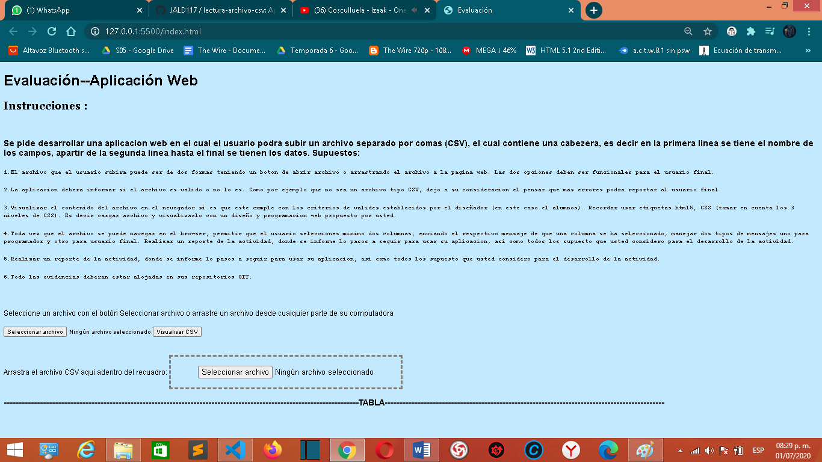Página Principal

Para abrir un archivo CSV

En el botón **Seleccionar Archivo** le damos **clic**.

**Elegimos nuestro archivo .csv**

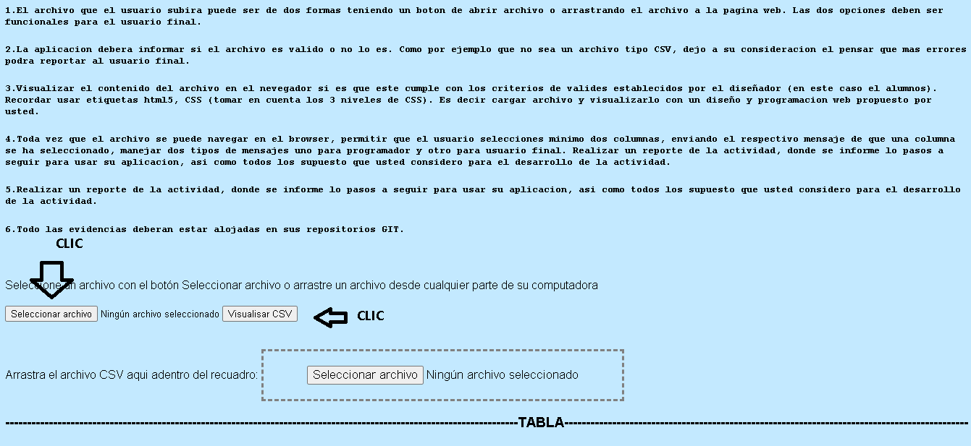

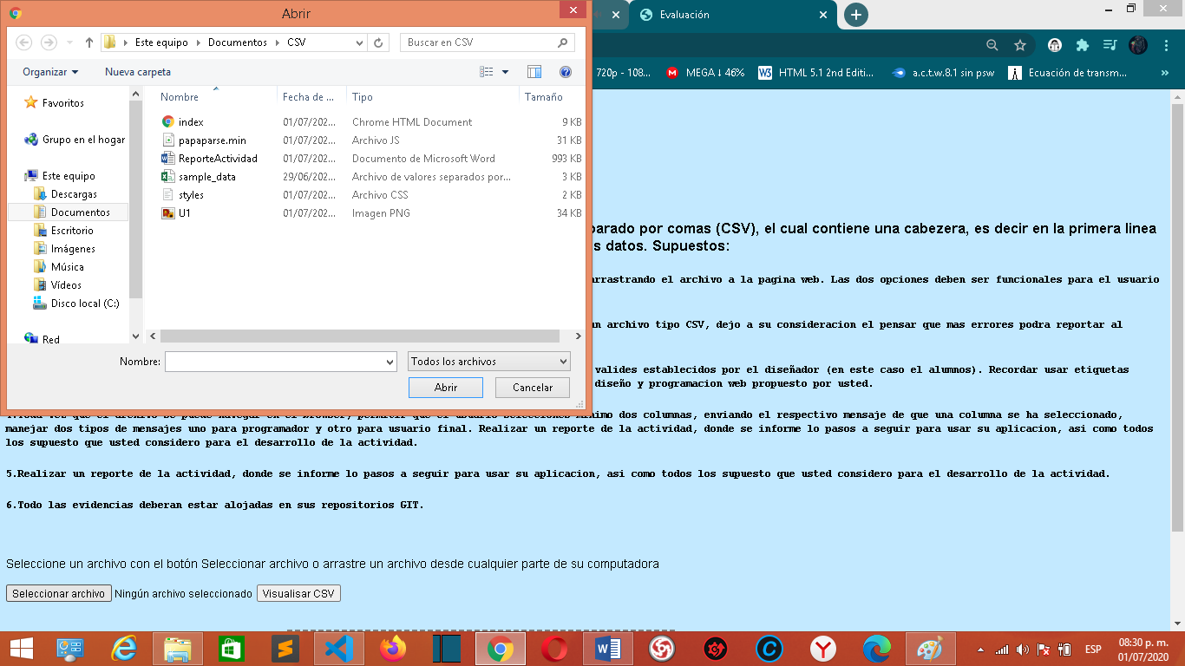

**Se nos mostrara que se ha seleccionado nuestro archivo csv.**

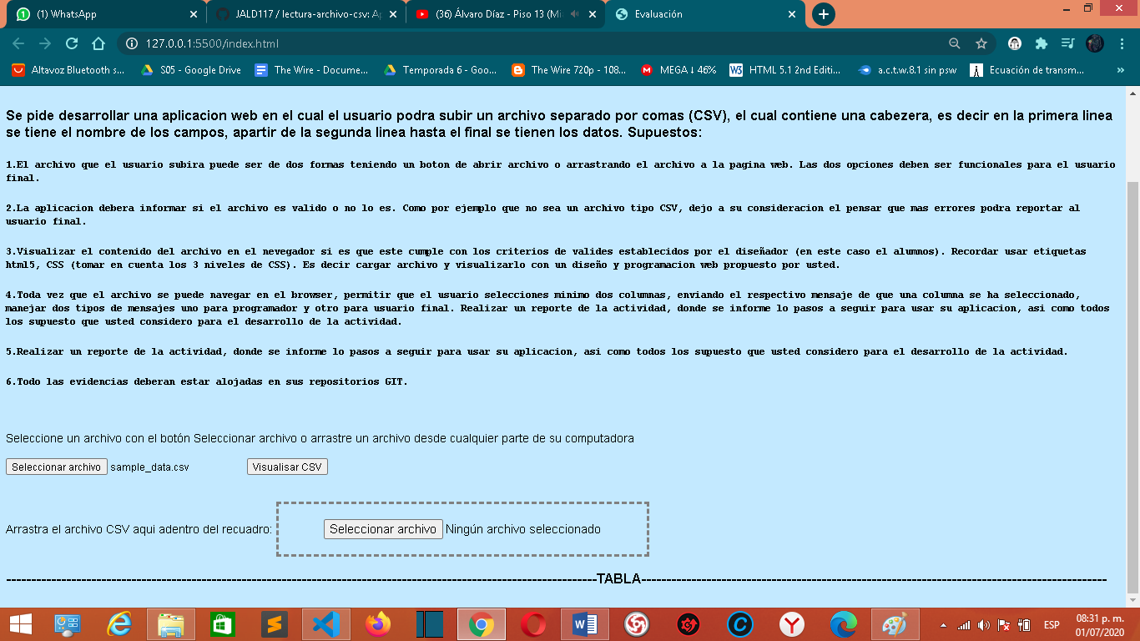

**Para visualizar nuestro archivo csv.**

**Damos clic en visualizar CSV.**

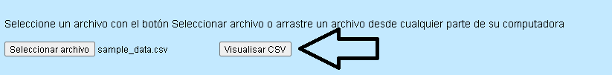

Si bajamos a nuestra página hacia abajo visualizaremos nuestro archivo csv.

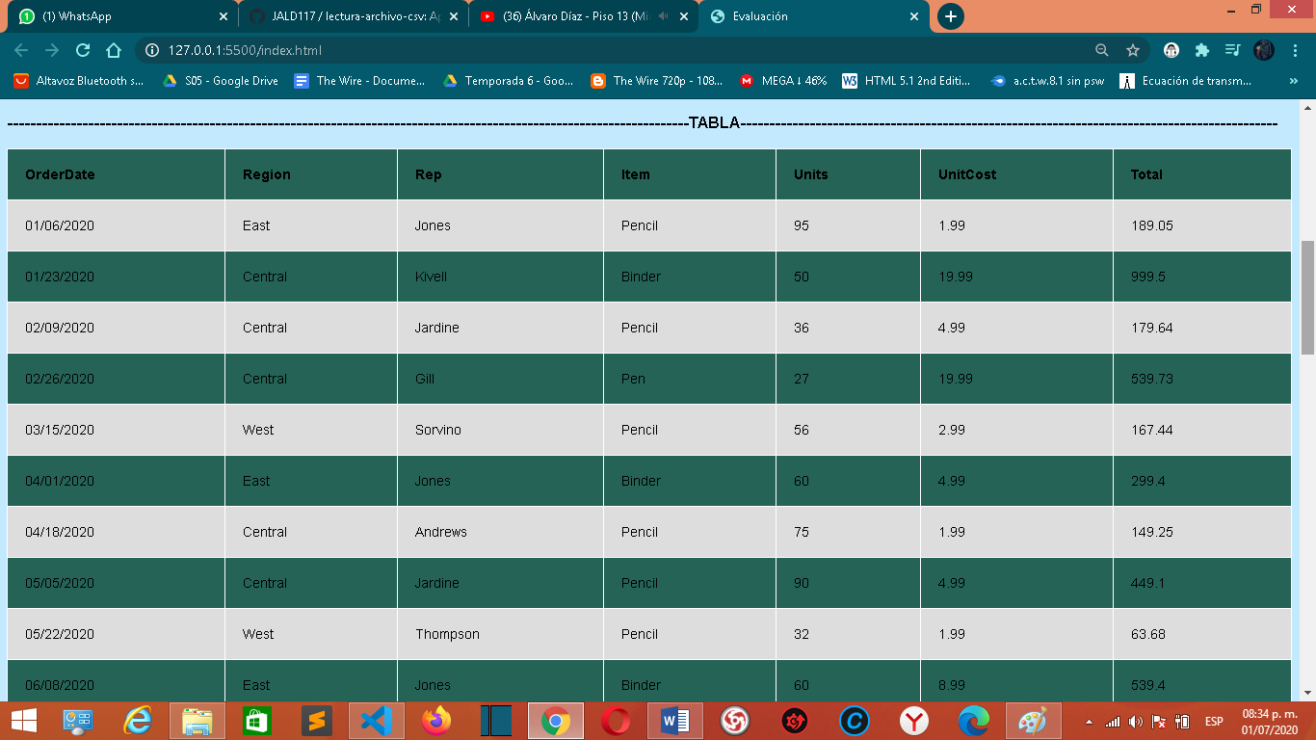

Si se dan cuenta contiene estilos css.

Si arrastramos el archivo hacia la pagina

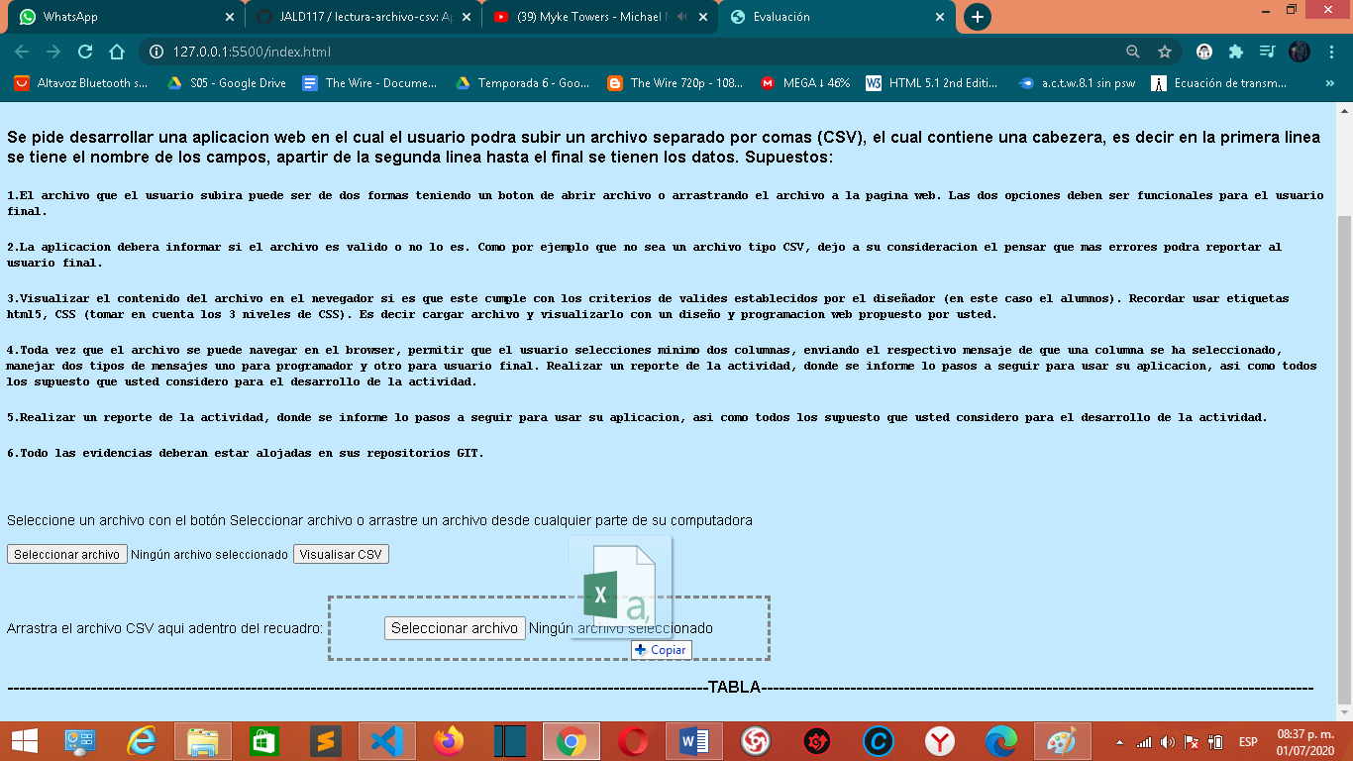

**Se nos mostrara que el archivo se agregado correctamente.**

Y enseguida se mostrará el archivo CSV

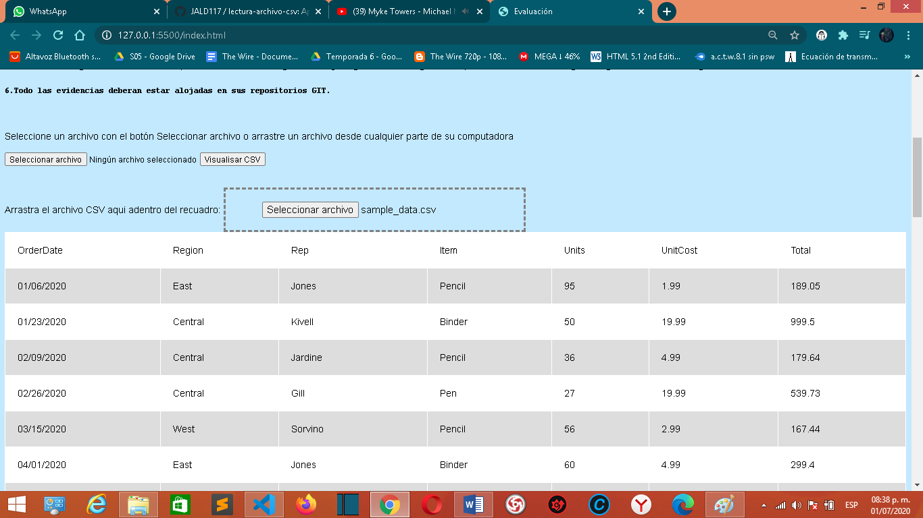

**Si seleccionamos algún archivo que no sea .csv**

**Como este ejemplo ingrese un archivo de Word.**

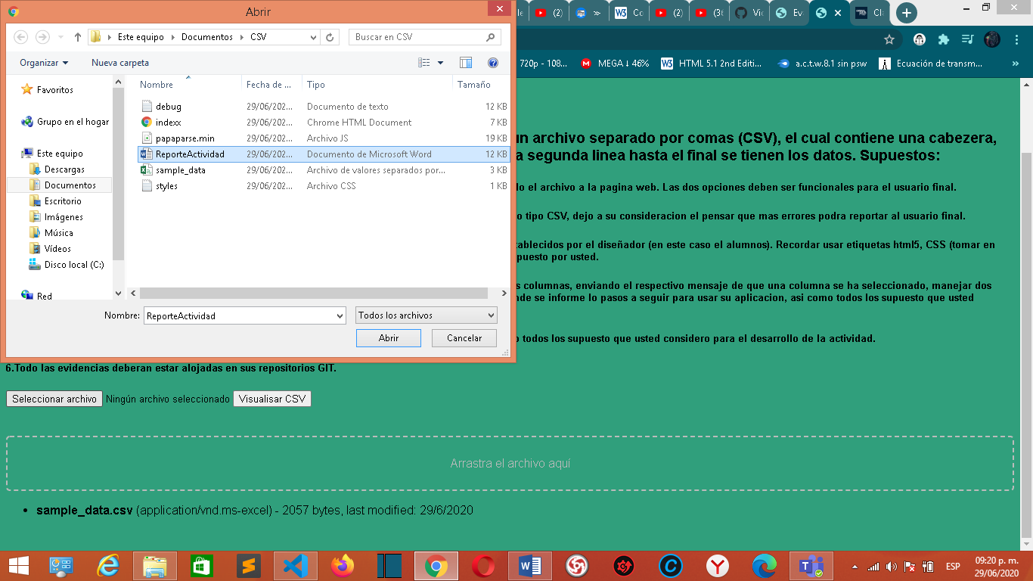

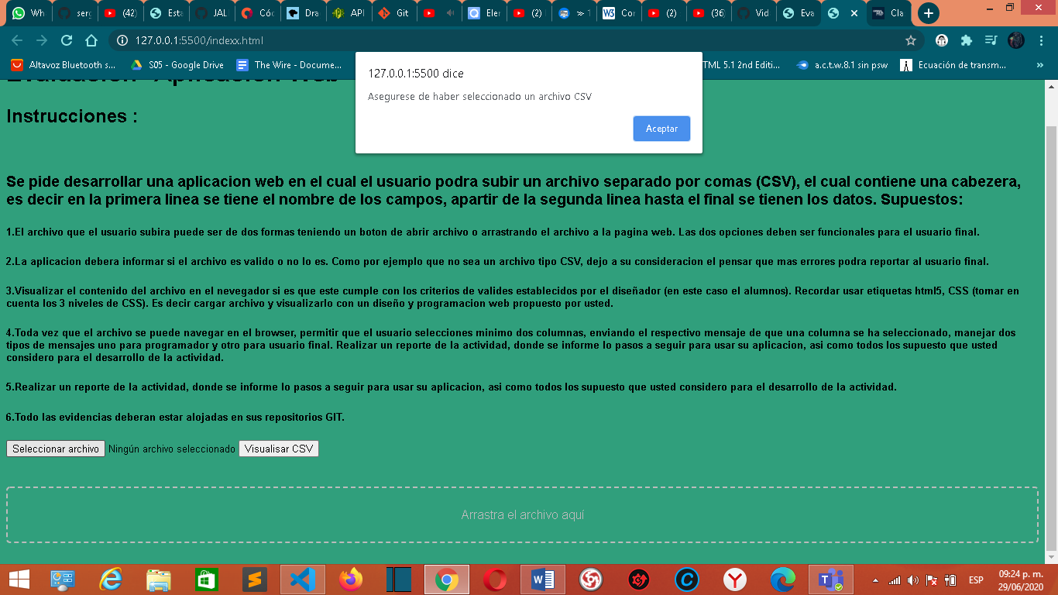Y como resultado:

**Nos aparecerá que seleccionemos un archivo .CSV**

**También si arrastramos un archivo que no sea archivo .CSV**

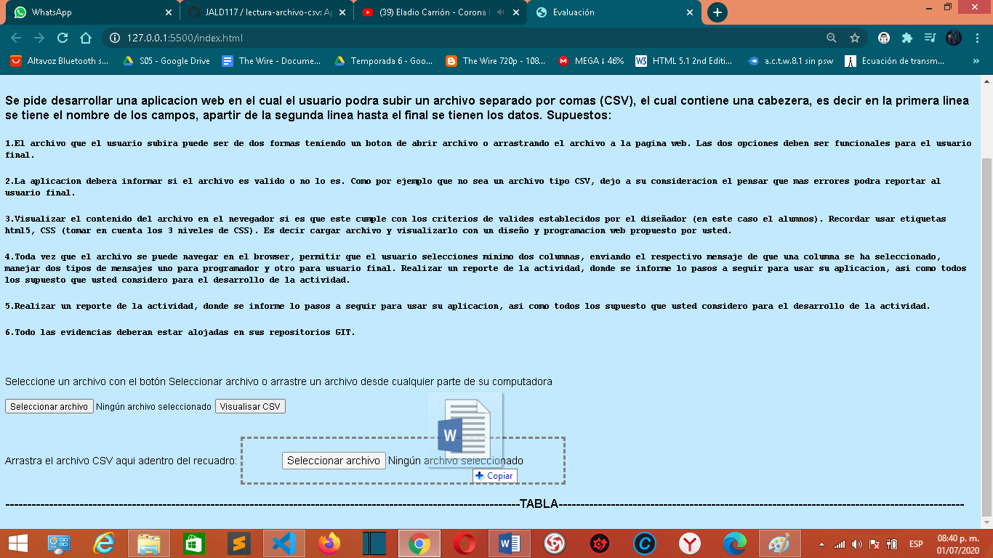

Mensaje que nos envía

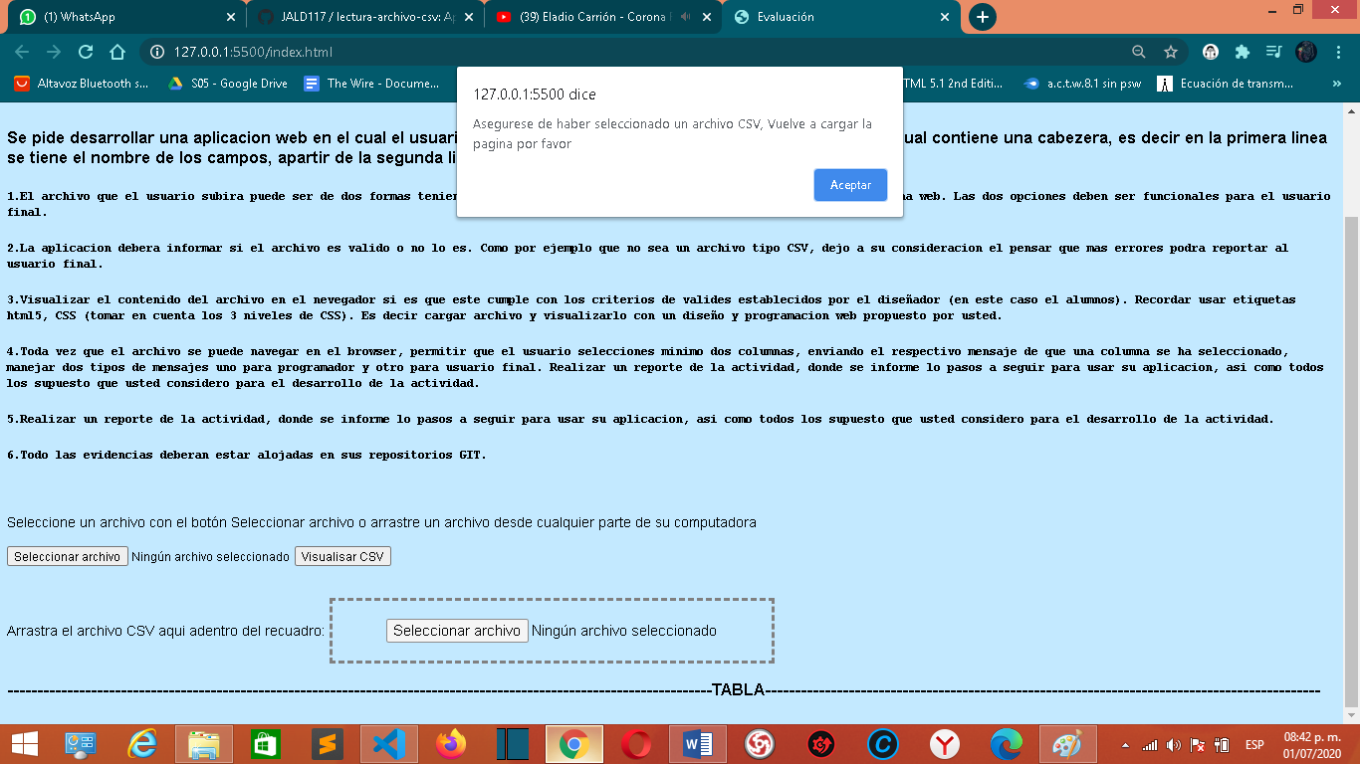

Visualizar el contenido del archivo en el navegador si es que este cumple con los criterios de valides establecidos por el diseñador (en este caso el alumno). Recordar usar etiquetas html5, CSS (tomar en cuenta los 3 niveles de CSS). Es decir, cargar archivo y visualizarlo con un diseño y programación web propuesto por usted.

**En este punto se agregó adentro del HTML y como externo un archivo .css**

Toda vez que el archivo se puede navegar en el *browser,*permitir que el usuario selecciones mínimo dos columnas, enviando el respectivo mensaje de que una columna se ha seleccionado, manejar dos tipos de mensajes uno para programador y otro para usuario final.

**La verdad profesor no supe cómo hacerlo.**